新闻稿
伍尔特电子 M12 以太网连接器 WE-LANMX 开始供货
集成磁性器件的三防连接器
瓦尔登堡（德国），2021 年 11 月 09 日—伍尔特电子扩展了该公司的工业以太网产品线，加入了三防 M12 连接器。这款 M12 连接器的特点有：集成网络变压器和共模滤波电感。该连接器使用螺纹来固定线缆，如果配对且安装稳固，可以符合防护等级 IP67，设备开发人员和系统制造商可以实现在恶劣环境中进行布线。连接器采用通孔回流焊技术组装到线路板上。这意味着使用了 WE-LANMX 的网络连接能够防尘、防水、坚固且抗振动。
WE-LANMX 比传统的 M12 连接器更简单、更节省空间，因为它集成了必要的元器件：尺寸极小的网络变压器 WE-STST、高共模衰减的数据线滤波器 WE-CNSW 以及用于以太网的“Bob Smith”端接。它采用了 LCP 外壳材料和特殊外壳结构以及引脚形状。伍尔特电子独特的设计使得该款 THT 连接器可使用回流焊。WE-LANMX 的工作温度范围为 -40 至 +85°C。该连接器适用于所有类型的 10/100Base-T 以太网连接，例如 EtherNet/IP、Profinet、EtherCAT 和 Ethernet Powerlink。
伍尔特电子提供免费样品，以方便进行原型机设计。WE-LANMX 和相应的连接螺栓都有现货供应，没有最低订购量。

可用图像
可以从以下网址下载下列图片打印质量的原图： https://kk.htcm.de/press-releases/wuerth/
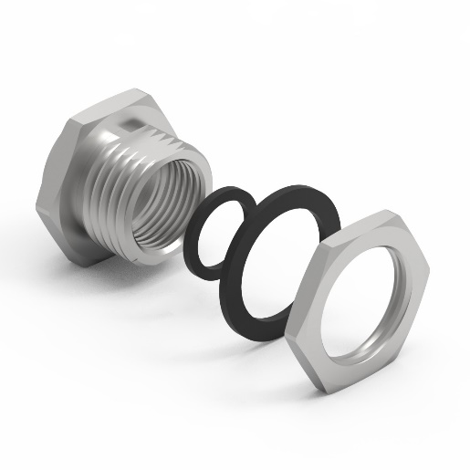  图片来源：伍尔特电子  螺纹连接器，包括密封件，达到 IP67 等级 | 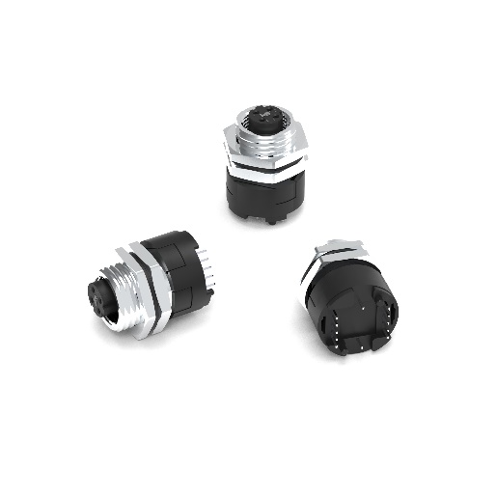  图片来源：伍尔特电子  将插座与螺纹连接器组装在一起

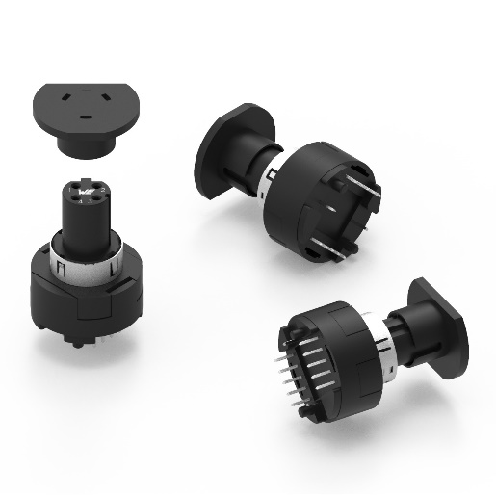
图片来源：伍尔特电子
可用于自动组装的带帽插座

关于伍尔特电子eiSos集团
伍尔特电子eiSos集团是一家面向电子行业的电子和机电元件制造商，同时也是一家领先的电子解决方案技术公司。伍尔特电子eiSos集团是欧洲最大的无源元件制造商之一，并活跃于全球50多个国家。欧洲、亚洲和北美的生产基地为世界各地越来越多的客户提供产品。
产品包括EMC元件、电感器、变压、RF元件、压敏电阻、电容、电阻、石英晶体、振荡器、电源模块、无线电源线圈、LED、传感器、连接器、电源元件、开关、按键、连接技术、保险丝座和无线数据传输解决方案。
公司无与伦比的面向服务特点是，所有目录元件产品都以现货供应且数量不限、样品免费、以及通过技术销售人员和选择工具提供广泛支持。
伍尔特电子（Würth Elektronik）属于伍尔特集团（Würth Group）的一员，伍尔特集团是装配和紧固技术的全球市场领导者。2020财年，公司的销售额达8.23亿欧元，目前拥有约7300名员工。
伍尔特电子： more than you expect!
更多信息请访问 www.we-online.com

新闻代理：
miXim Ltd.
Davey Dang
邮箱：davey@miximpr.cn

